Resumen: En el presente documento se implementan programas básicos para el realce de la imagen en MATLAB.

Índice de Términos— Palabras clave:
Histograma: Representación gráfica de la distribución que existe de las distintas tonalidades de grises con relación al número de pixeles o porcentaje de estos.

I. Introducción
El realce de imágenes es el mejoramiento de una imagen, ya sea en contraste, ruido, escala de grises, distorsiones,
luminosidad, falta de nitidez, etc. En la práctica se realizan dos tipos de realces:

Realces Radiométricos. Son operaciones que se efectúan directamente sobre un pixel, sin importar los pixeles vecinos. Este tipo de realces sirve para mejorar condiciones de bajo contraste, imágenes muy obscuras o imágenes muy luminosas.

Realces con Operaciones entre Vecinos. Son operaciones que se efectúan sobre un pixel pero tomando en cuenta los pixeles que lo rodean, es decir los pixeles vecinos. Este tipo de realce sirve para quitar ruido en las imágenes o cuando se trata de mejor la nitidez.

II. Metodología
Realces Radiométricos. En este tipo de realce se utiliza la modificación del histograma para variar la distribución de los niveles de intensidad de la imagen. El histograma de una imagen es la representación gráfica de la distribución que existe de las distintas tonalidades de grises con relación al número de pixeles o porcentaje de estos.

La ecualización de un histograma consiste en encontrar una transformación con la cual el histograma tenga una representación uniforme, es decir, con la ecualización trataremos de igualar lo más posible el histograma de una imagen al histograma ideal.

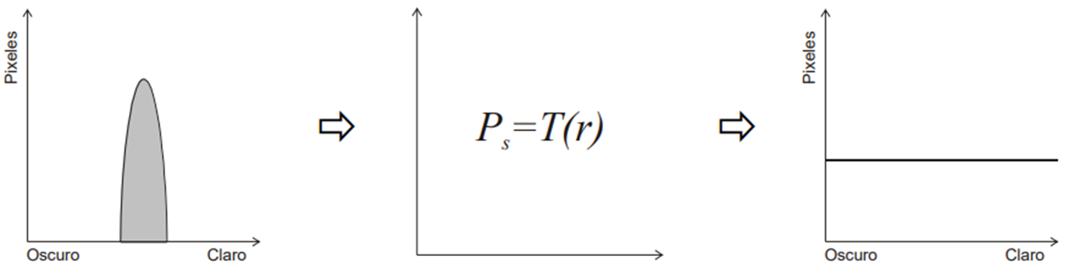

Restricciones: La pendiente de la función no puede ser negativa, porque lo que estaríamos haciendo, sería invertirla en sus tonalidades. T(r) tenga inversa.

III. Resultados
A continuación, se muestran algunos códigos en MATLAB en los cuales se manipulará la imagen en escala de grises mediante su histograma.
clc
close all
clear all

f=[2 3 3 3 4 4 4 5;
2 3 3 3 4 4 4 5;
2 3 3 3 4 4 4 5;
2 3 3 3 4 4 4 5;
2 3 3 3 4 4 4 5;
2 3 3 3 4 4 4 5;
2 3 3 3 4 4 4 5;
2 3 3 3 4 4 4 5];
figure(1); image(f); colormap(gray(8)); title('Imagen original');
axis equal
figure(2); hist(f(:),[0:7]); title('Histograma de la Imagen Original')

umbral=3;

[m n]=size(f);
f2=uint8(zeros(m,n));

for i=1:m
for j=1:n
if f(i,j)<=umbral
f2(i,j)=0;
else
f2(i,j)=7;
end
end
end

figure(3); image(f2); colormap(gray(8)); title('Imagen Binaria');
axis equal
figure(4); hist(double(f2(:)),[0:7]); title('Histograma de la Imagen Binaria');

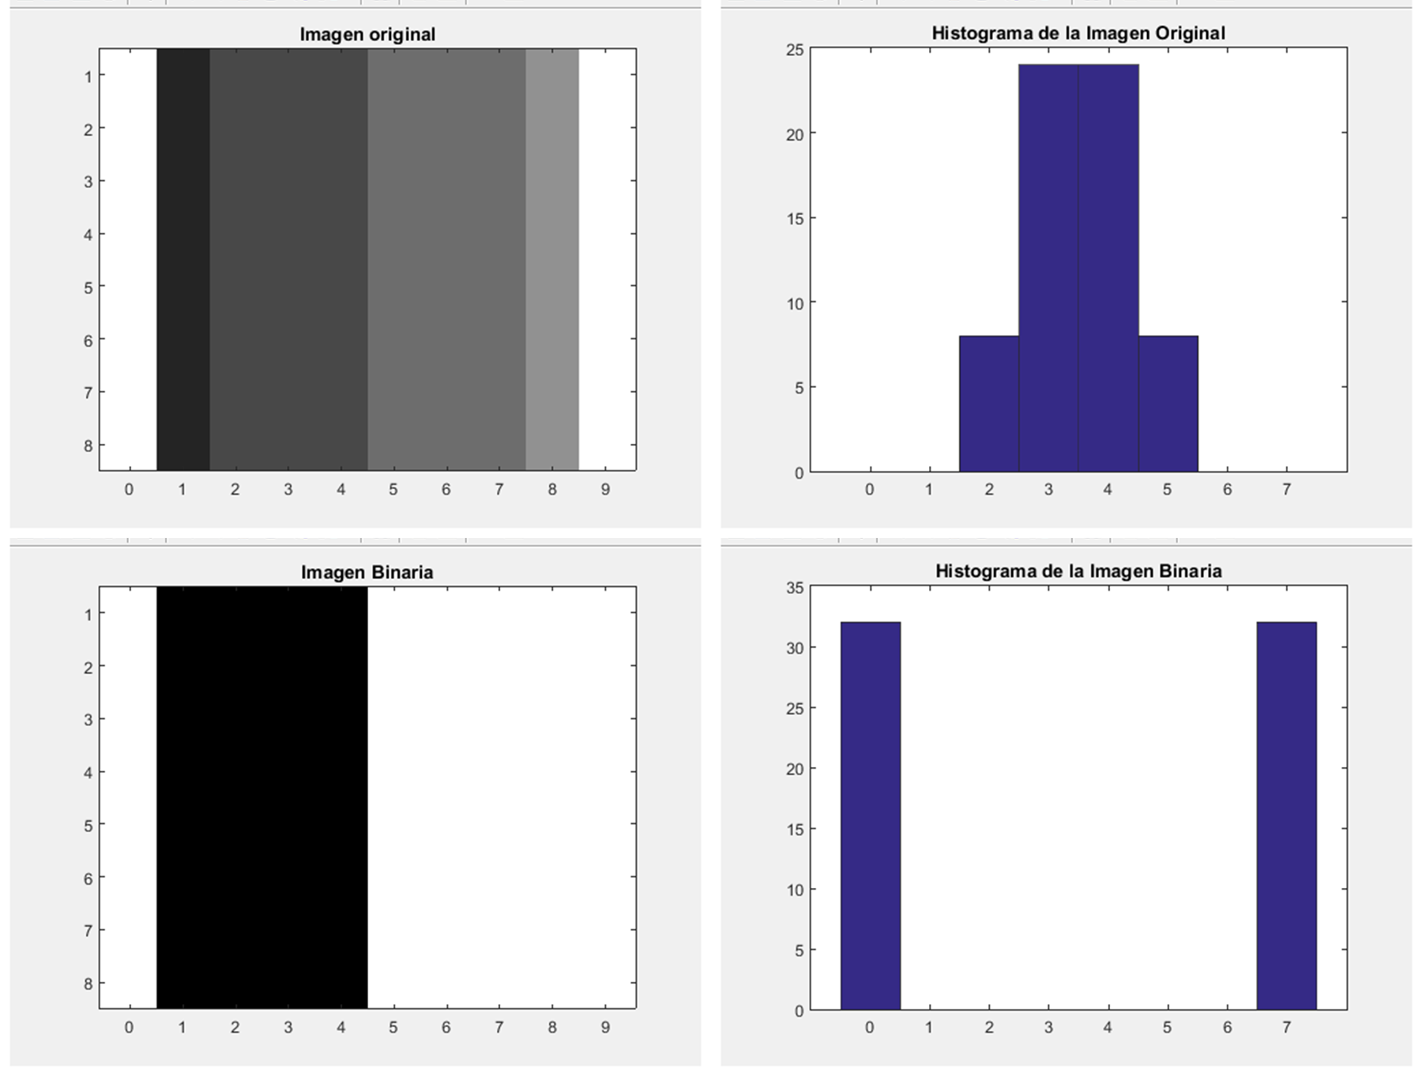
Como se puede observar en el programa anterior las regiones de la imagen que tienen diferentes tonos de grises se evalúan para su clasificación mas simple, es decir, si los datos de los niveles de intensidad corresponden a un valor inferior a un umbral este modificara su valor y tomara el nivel “0”, si rebasa el umbral tomara el valor de “1”.

clc
close all
clear all

f=[2 3 3 3 4 4 4 5; 2 3 3 3 4 4 4 5; 2 3 3 3 4 4 4 5; 2 3 3 3 4 4 4 5; 2 3 3 3 4 4 4 5; 2 3 3 3 4 4 4 5; 2 3 3 3 4 4 4 5; 2 3 3 3 4 4 4 5]
f1=uint8(f)
figure(1); image(f1); colormap(gray(8)); title('Imagen original');
axis equal
figure(2); hist(f1(:),[0:7]); title('Histograma de la Imagen Original')

[f,c]=size(f1);
a=7; %blanco con 3 bits, 8 niveles de gris [0-7]

for n=1:c
for m=1:f
I2(m,n)=a-[f1(m,n)] %función inversa
end
end

figure(3); image(I2); colormap(gray(8)); title('Negativo de la Imagen');
axis equal
figure(4); hist(I2(:),[0:7]); title('Histograma de la Imagen Negativa');

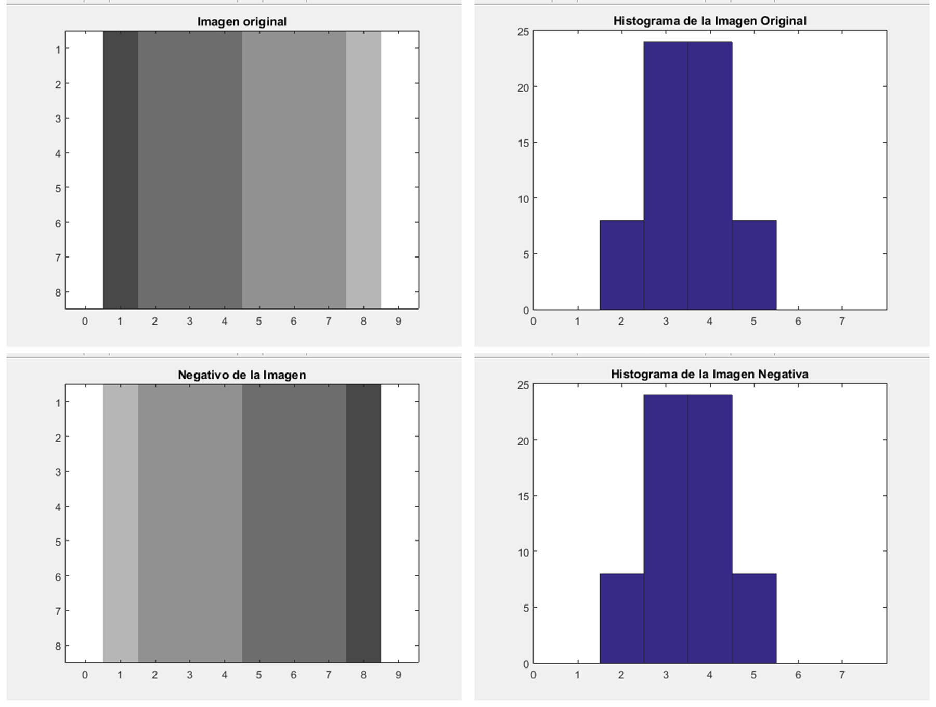

En este programa se invierten los valores de la imagen, pero la distribución de las intensidades es la misma, ya que no se alteran los valores de intensidad de los pixeles que conforman la imagen original, es decir, los pixeles claros toman valores obscuros y los obscuros toman valores claros, este efecto invierte la imagen original.

Invertir los niveles de intensidad de esta manera produce el equivalente de un negativo fotográfico. Este tipo de procesamiento es útil para mejorar niveles de blanco o gris en regiones oscuras de la imagen, especialmente cuando las áreas negras dominan en tamaño.
clc
close all
clear all

f=[2 3 3 3 4 4 4 5;
2 3 3 3 4 4 4 5;
2 3 3 3 4 4 4 5;
2 3 3 3 4 4 4 5;
2 3 3 3 4 4 4 5;
2 3 3 3 4 4 4 5;
2 3 3 3 4 4 4 5;
2 3 3 3 4 4 4 5];
f1=uint16(f)
figure(1); image(f1); colormap(gray(8)); title('Imagen original');
axis equal
figure(2); hist(f1(:),[0:7]); title('Histograma de la Imagen Original')

[f,c]=size(f1);

%función potencia

a=1; %constante
g=5; %gamma

for n=1:c
for m=1:f
I2(m,n)=a*[(f1(m,n))^g]
end
end

figure(3); image(I2); colormap(gray(4096)); title('Imagen de Salida -Potencia-');
axis equal
figure(4); hist(I2(:),[0:3126]); title('Histograma de la Imagen de Salida -Potencia-');

En esta transformación obtenemos una familia de curvas de transformación simplemente variando gama, es decir, del valor de gama depende si la imagen tomara tonos claros u obscuros, pues se afectan sus niveles de intensidad de forma similar a la siguiente función.

%función logarítmica

b=2;
I2=double(I2);

for n=1:c
for m=1:f
I3(m,n)=b*[log10(1+(I2(m,n)))]
end
end

I4=uint8(I3)

figure(5); image(I4); colormap(gray(8)); title('Imagen de Salida -Logarítmica-');
axis equal
figure(6); hist(I4(:),[0:7]); title('Histograma de la Imagen de Salida -Logarítmica-');

El efecto de la transformación logarítmica es mapear un pequeño rango de valores bajos de nivel de gris a un rango más amplio de niveles de salida, al tiempo que lo contrario ocurre con los valores de entrada altos. Se usa una transformación de este tipo para expandir los valores de pixeles oscuros de una imagen, mientras se comprime los valores de alto valor.

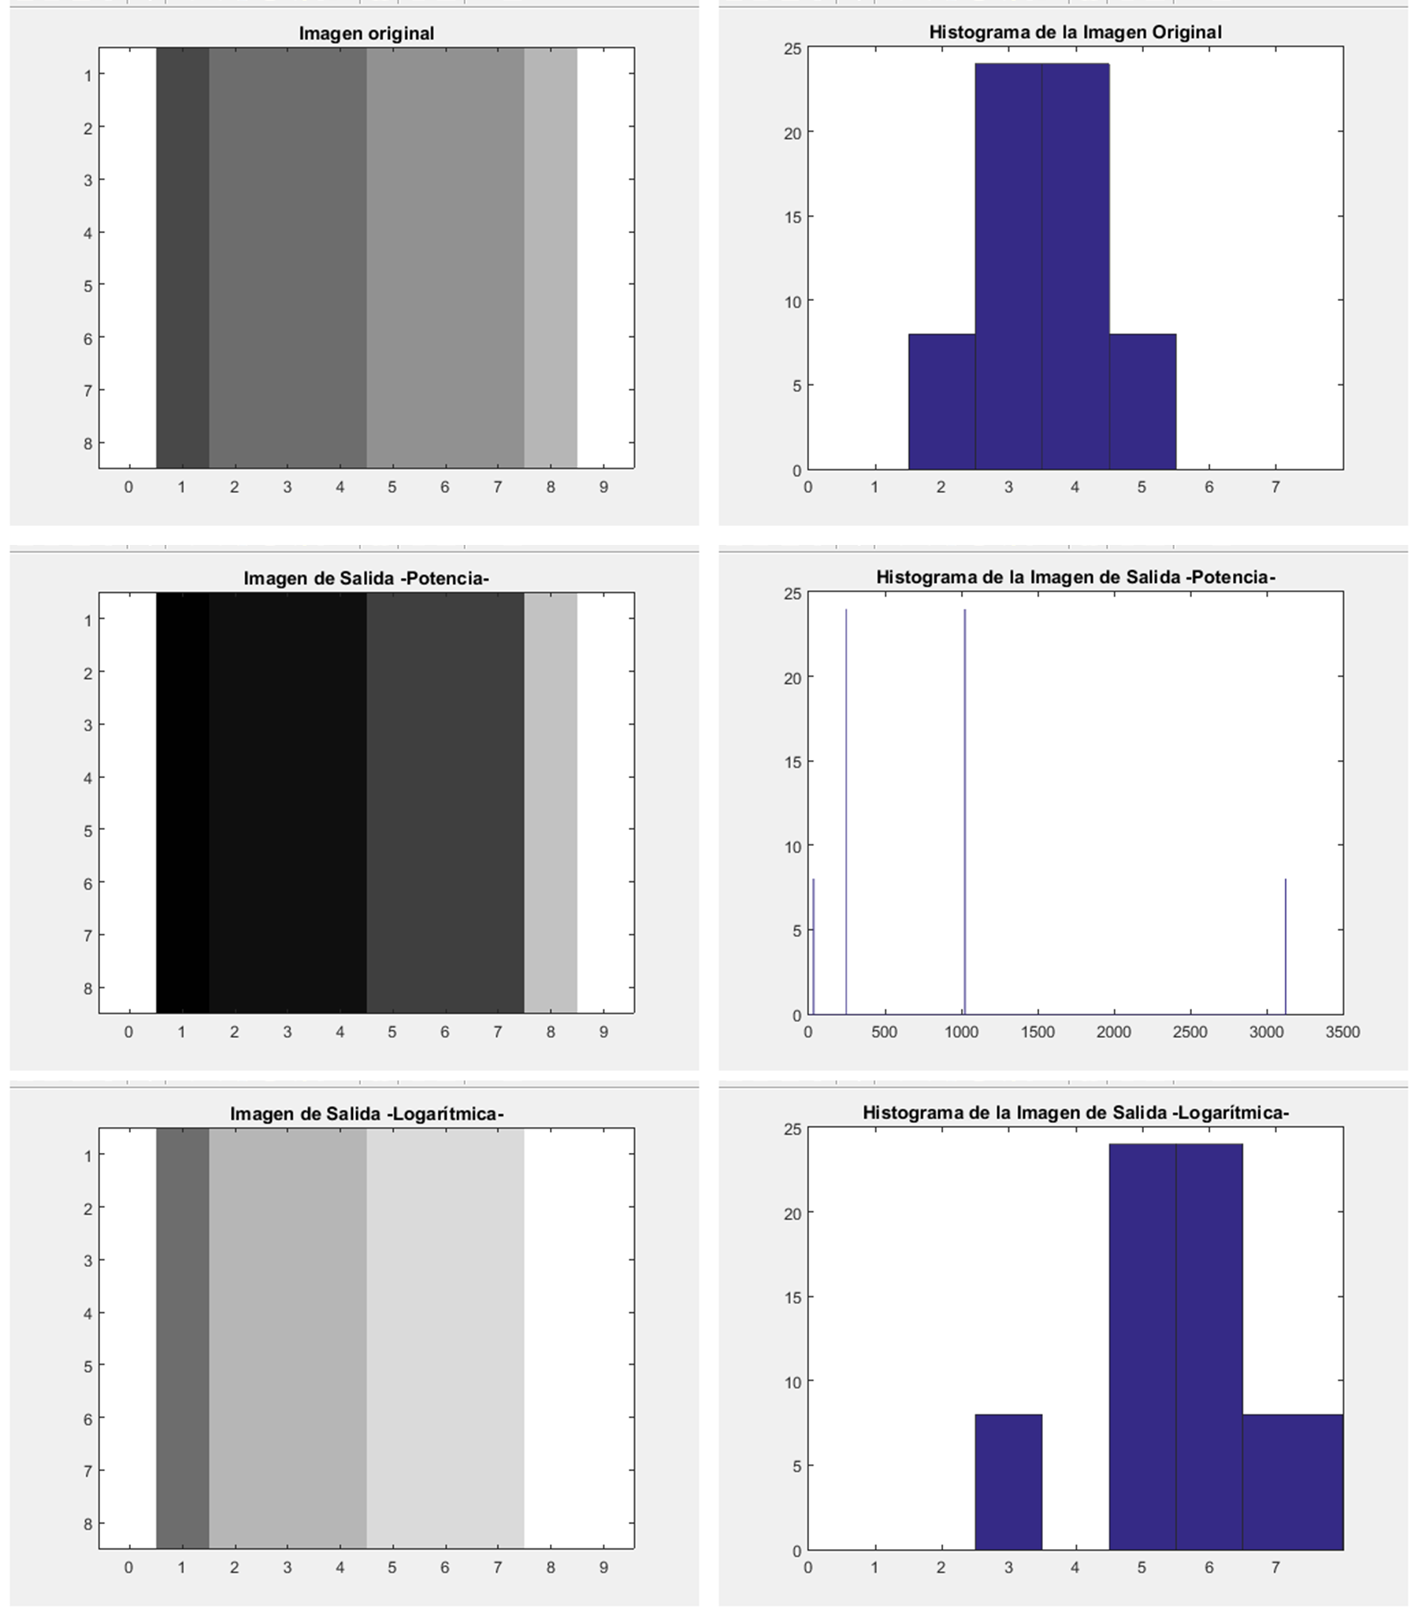

Contrariamente a los programas anteriores, este tipo de transformaciones afectan la distribución del histograma de la imagen original.

IV. Conclusiones
Toda imagen es un conjunto ordenado de pixeles que tienen una posición especifica dentro de una matriz y además poseen un valor de intensidad determinado. Los procesos radiométricos que se emplearon son sencillos, pero sumamente fuertes, ya que gracias a ellos podemos resaltar zonas en imágenes médicas, puesto que se juega con el contraste, así no se pierde información.

En particular me agrado aplicar la transformación de potencia a la imagen y jugar con las tonalidades de grises, no solo obtener una imagen clara u obscura, como con otras transformaciones. En esta los tonos obscuros se vuelven mas obscuros y los claros más claros. Anexo algunas capturas para diferentes valores de gama.

V. Referencias

[1]https://www.youtube.com/watch?v=EPKyazYi4MI&list=PLM-p96nOrGcabqC2GvLLIL_rxx3q89JI1

Vi. ANEXOS
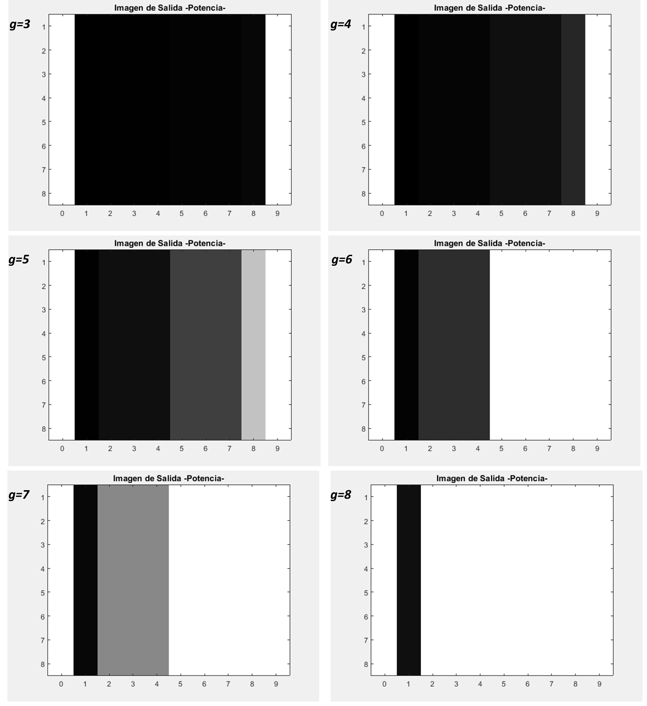

  * Datos del Alumno: Ingeniería en computación, °NC:312309477.

